Принято  Педагогический совет  Протокол № 6 от 30.10.2020 г. |  | 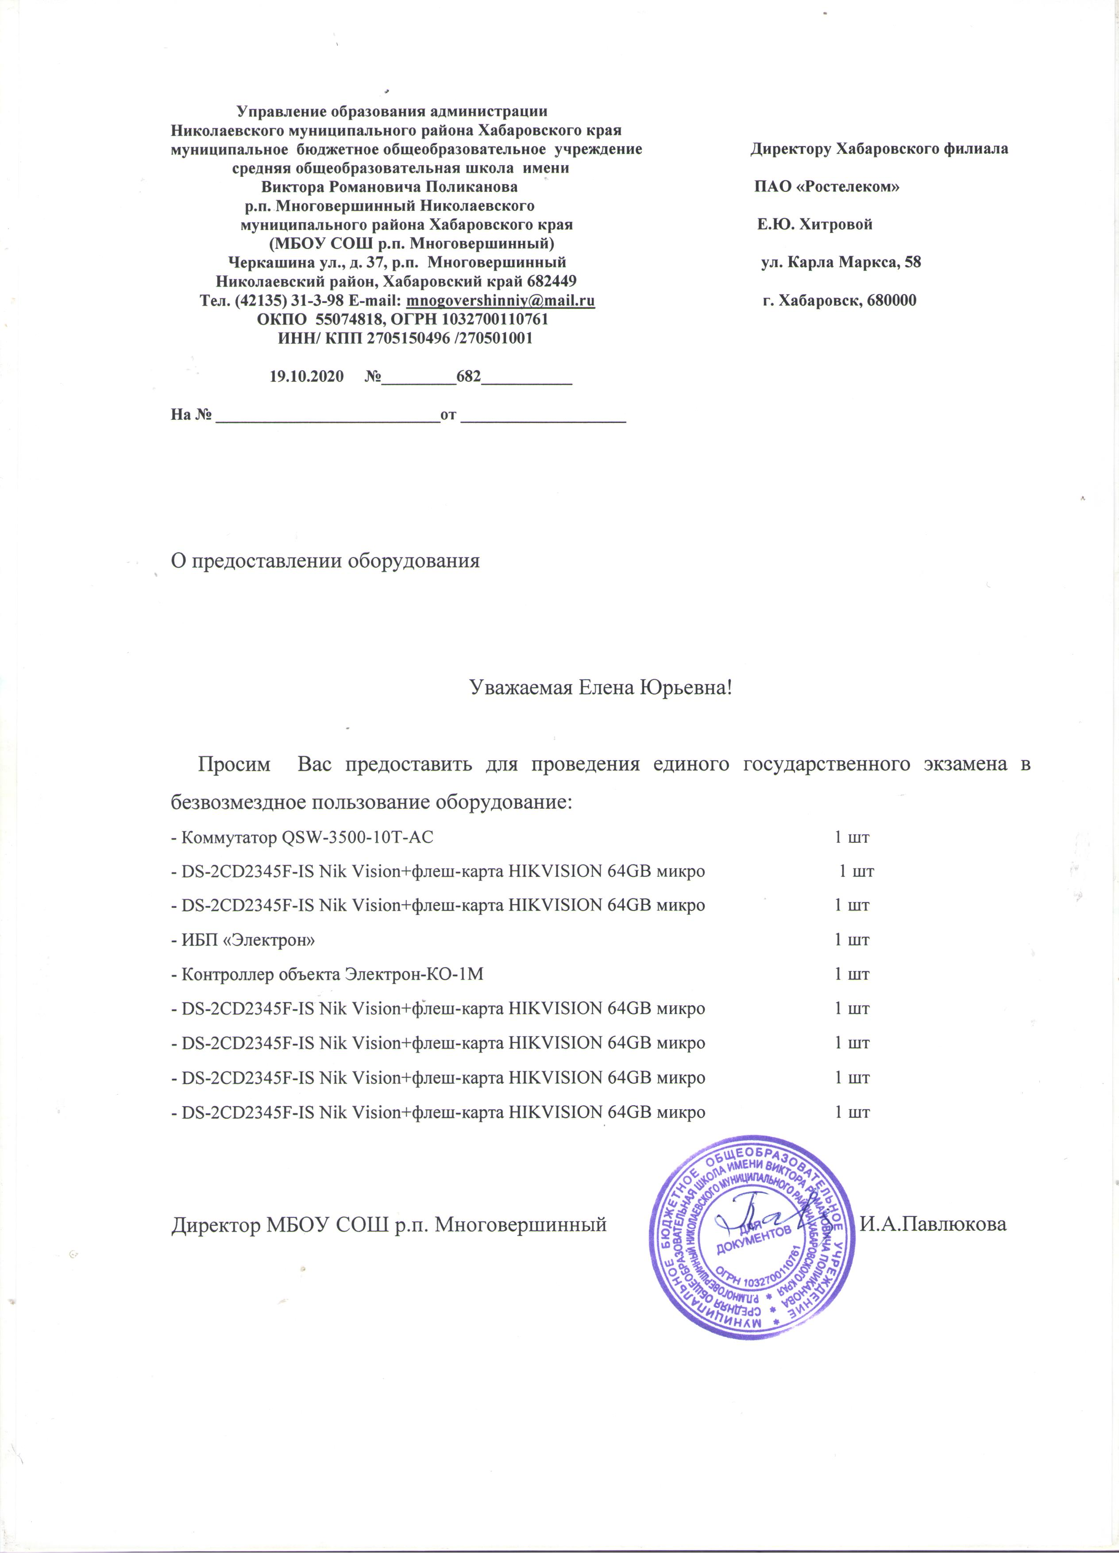 | «Утверждаю»  Директор МБОУ СОШ  р.п. Многовершинный  И.А. Павлюкова  Приказ  № 186-осн.  от 30 октября 2020 г.

Положение
об учебном кабинете
муниципального бюджетного образовательного учреждения
средней общеобразовательной школы имени Виктора Романовича Поликанова р.п. Многовершинный Николаевского муниципального
района Хабаровского края
(МБОУ СОШ р.п. Многовершинный)

1. Общие положения
1.1. Настоящее Положение составлено в соответствии с:
- Федеральным законом от 29 декабря 2012 г. «Об образовании в Российской Федерации» №273-ФЗ, ст.28;
- Санитарно – эпидемиологические правила и нормативы СанПин 2.4.2.2821-10 «Санитарно – эпидемиологические требования к условиям и организации обучения в общеобразовательных учреждениях», утверждёнными постановлением Главного государственного санитарного врача РФ от 29.12.2010 г. №189, зарегистрированным в Минюсте России 03.03.2011, регистрационный номер 19993;
- Федеральным государственным образовательным стандартом начального общего образования (Приказ от 6.10.2009 г. №373);
- Федеральным государственным образовательным стандартом основного общего образования (Приказ от 17.12.2010 г. №1897);
- Федеральным государственным образовательным стандартом среднего общего образования (Приказ от 17.05.2012г. № 413);
- Уставом школы
и определяет цели, задачи, организацию и порядок работы учебного кабинета.
1.2. Настоящее Положение отражает наиболее общие требования к учебному кабинету, к организации работы и контролю состояния кабинетов.
1.3. Оснащение кабинета должно способствовать решению задач основных образовательных программ, обеспечивающих реализацию ФГОС второго поколения.
Оснащение учебного кабинета включает в себя:
- книгопечатную продукцию;
- печатные пособия;
- экранно-звуковые пособия;
- технические средства обучения (средства информационно-коммуникационных технологий);
- учебно-практическое и учебно-лабораторное оборудование;
- натуральные объекты;
- допускается использование объектов, изготовленных самостоятельным способом учителем, учащимися и их родителями. К таким объектам могут быть отнесены иллюстративные материалы, видеоматериалы, фотоальбомы, макеты и т.п.
1.4.Занятия в кабинете должны способствовать:
- переходу от репродуктивных форм учебной деятельности к самостоятельным, поисково-исследовательским видам работ;
- формированию умений работать с различными видами информации и её источниками;
- формированию коммуникативной культуры учащихся;
- формированию системы универсальных учебных действий;
- развитию способностей к самоконтролю, самооценке, самоанализу;
- воспитанию высокоорганизованной личности.

1.5. Учащиеся I ступени обучаются в закрепленных за каждым классом учебных помещениях, учащиеся II ступени – в помещениях, обеспечивающих организацию труда по одному или циклу учебных предметов, входящих в учебный план общеобразовательного учреждения.

1.6. Занятия в учебном кабинете проводятся в соответствии с действующим расписанием занятий и внеурочной деятельностью

1.7. Правила пользования учебным кабинетом:
- Кабинет должен быть открыт за 15 минут до начала занятий.
- Учащиеся должны находиться в кабинете только в присутствии учителя.
- Кабинет должен проветриваться каждую перемену.
- Учитель должен организовывать уборку кабинета по окончании занятий в нем.

1.8. Учебные кабинеты функционируют с учетом специфики общеобразовательного учреждения в целях создания оптимальных условий для выполнения современных требований к организации образовательного процесса.
1.9. Оборудование учебного кабинета должно позволять вести безопасное и эффективное преподавание предмета при всем разнообразии методических приемов и педагогических интересов учителей.
1.20. Учебная нагрузка кабинета должна быть не более 36 часов в неделю

2. Основные требования к учебному кабинету.
2.1 Наличие в кабинете нормативных документов (федеральный государственный образовательный стандарт, календарные планы, измерители, требования и др.), регламентирующих деятельность по реализации общеобразовательной программы по предмету.
2.2 Укомплектованность кабинета учебным оборудованием, учебно-методическим комплексом средств обучения, необходимых для выполнения образовательной программы школы.
2.3 Соответствие учебно-методического комплекса и комплекса средств обучения требованиям стандарта образования и образовательным программам.
2.4 Обеспеченность учебниками, дидактическими материалами, раздаточным материалом в соответствии с образовательной программой школы.
2.5 Наличие и обеспеченность обучающихся комплектом типовых заданий, тестов, контрольных работ и т.п. для диагностики выполнения требований федерального государственного образовательного стандарта.
2.6 Соблюдение эстетических требований к оформлению кабинета: наличие постоянных и сменных учебно-информационных стендов.
Стендовый материал учебного кабинета должен содержать:
- рекомендации для обучающихся по проектированию их учебной деятельности (подготовка к тестированию, экзаменам, практикумам и др.);
- правила техники безопасности работы и поведения в кабинете;
- материалы, используемые в учебном процессе.
2.7 Соблюдение правил техники безопасности (журнал о проведении инструктажа по ТБ), пожаробезопасности, санитарно-гигиенических норм в учебном кабинете (средства пожаротушения, аптечка).
2.8 Наличие расписания работы учебного кабинета по обязательной программе, факультативным занятиям, программе дополнительного образования, индивидуальным занятиям с отстающими, с одаренными учащимися, консультации и др.
2.9. Рабочий кабинет педагога должен быть оснащен оборудованием, обеспечивающим условия реализации им должностных обязанностей в полном объеме, в том числе связанных с заполнением ЭЖ.
2.10. С целью безопасной работы на оборудовании в ходе реализации ИС (информационной системы) запрещается:
- использовать кабели и провода с поврежденной или потерявшей защитные свойства изоляцией;
- оставлять под напряжением электрические провода и кабели с неизолированными концами.
3. Требования к документации кабинета
3.1.Паспорт учебного кабинета.
3.2.Инвентарная ведомость на имеющееся оборудование.
3.3.Правила техники безопасности работы в учебном кабинете и журнал инструктажа обучающихся по технике безопасности.
3.4.Инструкция по охране труда при проведении лабораторных и практических работ.
3.5.Перечень учебного и компьютерного оборудования.
3.6.График занятости кабинета.
3.7.Состояние учебно-методического обеспечения кабинета.
3.8.План работы кабинета на учебный год и перспективу (утверждается директором школы).
3.9.Должностная инструкция заведующего учебным кабинетом.

4. Требования к материально-техническому оснащению учебного процесса
4.1.В соответствии с требованиями кабинет должен быть оснащен:
- рабочим местом преподавателя и учащихся;
- мебелью, соответствующей требованиям СТБ;
- классной доской, указкой и приспособлением для размещения таблиц, карт и схем;
- приборами и оборудованием для выполнения лабораторных и практических работ (при необходимости);
- информационно-коммуникативными средствами;
- экранно-звуковыми пособиями;
- техническиими средствами;
- учебно-практическим оборудованием.;
- предметными стендами;
Кабинет должен создавать условия, обеспечивающие возможность:
4.2. Создания и использования информации (в том числе запись и обработка изображений и звука, выступления с аудио-, видео- и графическим сопровождением, осуществление информационного взаимодействия в локальных и глобальных сетях и др.);
4.3.. Получения информации различными способами (поиск информации в локальных и глобальных информационно-телекоммуникационных сетях, работа в библиотеке и др.);
4.4. Проведения экспериментов, в том числе с использованием учебного лабораторного оборудования, вещественных и виртуально-наглядных моделей и коллекций основных математических и естественно-научных объектов и явлений; цифрового (электронного) и традиционного измерения;
4.5.Наблюдения (включая наблюдение микрообъектов), определения местонахождения, наглядного представления и анализа данных; использования цифровых планов и карт, спутниковых изображений;
4.6. Создания материальных объектов;
4.7. Обработки материалов и информации с использованием технологических инструментов;
4.8. Проектирования и конструирования, в том числе моделей с цифровым управлением и обратной связью;
4.9.Правления учебным процессом (в том числе планирование, фиксирование (документирование) его реализации в целом и отдельных этапов (выступлений, дискуссий, экспериментов), осуществление мониторинга и корректировки);
4.10.Размещения, систематизирования и хранения (накапливания) учебных материалов и работ обучающихся, воспитанников и педагогических работников.

5.Требования к методическому обеспечению кабинета:
5.1. Укомплектованность кабинета необходимым учебным оборудованием, учебно-методическим комплексом средств обучения, необходимым для выполнения общеобразовательной программы.
5.2. Наличие дидактического и раздаточного материала по всем разделам программы с учетом разноуровневых требований.
5.3. Наличие в учебных кабинетах библиотеки по предмету, включающей книги для чтения и справочную литературу по образовательной области, к которой относится предмет.
5.4. Наличие стандарта образования, программ, норм оценок по предмету, поурочных и календарно-тематических планов.
5.5. Наличие экзаменационных материалов, тестов, тематических, итоговых контрольных работ, лабораторных и практических работ, изложений и диктантов.
5.6. Наличие материалов к олимпиадам, кружкам, иным интеллектуальным, развивающим внеурочным и внеклассным видам деятельности по предмету.
5.7.Наличие печатных пособий по предмету (таблиц, карт, атласов и т.д.)

6. Требования к размещению и хранению учебного оборудования:
6.1. Система размещения и хранения учебного оборудования должна обеспечивать:
- сохранность средств обучения;
- постоянное место, удобное для извлечения и возврата изделия; закрепление места за данным видом учебного оборудования на основе частоты использования на уроках;
- быстрое проведение учета и контроля для замены вышедшего из строя оборудования новым.
Основной принцип размещения и хранения учебного оборудования - по видам учебного оборудования, с учетом частности использования и правил безопасности
6.2. Книжный фонд должен храниться в секционном шкафу на специально выделенных полках.
6.3. Часть средств обучения, составляющая текстовой и изобразительный материал, должна храниться в приспособлениях типа каталожных ящиков.
6.4. Таблицы должны храниться в крупноформатных папках или размещаться в ящиках - табличках, расположенных под классной доской или установленных отдельно.
6.5. Таблицы размещают в секциях по классам, темам с указанием списка и номера таблиц.
6.6. Все экранные, звуковые пособия должны находиться вдали от отопительных приборов.

7. Требования к оформлению интерьера кабинета:
7.1. Интерьер кабинета должен соответствовать особенностям преподавания предмета.
7.2. В кабинете целесообразно разместить стенды: рабочие, относящиеся к какой-либо теме программы; справочные (длительного пользования), сменные, не имеющие прямого отношения к программам.
7.3. На передней стене кабинета могут быть, экспонируемые постоянно.
7.4. На боковой стене рекомендуется размещать стенды со сменной информацией.
7.5. Экспозиция материалов может быть успешно совмещена с хранением некоторых видов средств обучения в остекленных секциях.
7.6.Художественное оформление кабинета должно иметь единый стиль.

8. Организация рабочего места учителя
8.1 Доска, оборудованная приспособлениями для быстрой смены учебно-наглядных пособий.
8.2 Рациональное расположение технических средств.
8.3 Наличие картотек:
- на все учебно-наглядные пособия и учебное оборудование
- поурочной
- тексты самостоятельных, контрольных работ

9. Обязанности заведующего кабинетом.
9.1. Заведующим учебным кабинетом назначается один из наиболее квалифицированных преподавателей данного предмета.
9.2. Заведующий учебным кабинетом назначается и снимается с занимаемой должности приказом директора.
9.3. Оплата за заведование кабинетом распределяется между ответственными за кабинеты в зависимости от проводимой ими работы по обогащению и пополнению внешнего и внутреннего содержания кабинета.
9.4. Заведующий кабинетом в своей деятельности руководствуется:
- Законом Российской Федерации "Об образовании в РФ";
- правилами внутреннего распорядка
- настоящим Положением.
9.5. Администрация совместно с профкомом проводит смотр кабинетов 1 раз в год. По результатам смотра издается приказ директора об оплате за заведование кабинета.
Смотр осуществляется согласно следующим критериям:
Общее состояние кабинета:
- соблюдение санитарно-гигиенических норм: чистота кабинета, исправная мебель, озеленение, наличие системы проветривания;
- соблюдение техники безопасности, наличие инструкций в журнале трехступенчатого контроля по технике безопасности;
- наличие правил поведения в кабинете.
Лаборатория учителя:
- демонстрационный отдел (таблицы, карты, наглядные пособия, раздаточный материал, его систематизация);
- классная доска (приспособления для демонстрации таблиц, карт, место для мела и тряпки);
- ТСО
Оформление кабинета:
- постоянные экспозиции по профилю кабинета;
- временные экспозиции;
- уют;
- расписание работы кабинета.
Методический отдел:
- перспективный план развития кабинета на 3 года;
- план развития и работы кабинета на текущий учебный год;
- инвентарная книга кабинета;
- дидактический раздаточный материал;
- наличие карточек и т.п.;
- творческие работы учащихся;
- наличие методической литературы по предмету.

9.6. Заведующий кабинетом обязан:
- принимать меры, направленные на обеспечение кабинета необходимым оборудованием и приборами согласно учебным программам;
- содержать кабинет в соответствии с санитарно-гигиеническими требованиями, предъявляемыми к школьному кабинету;
- следить за чистотой кабинета, проводить генеральную уборку силами учащихся класса, закрепленного за кабинетом;
- следить за озеленением кабинета;
- обеспечивать наличие системы проветривания, следить за ее исправностью;
- обеспечивать кабинет различной учебно-методической документацией: каталогами, справочниками, инструкциями;
- составлять перспективный план развития кабинета на 3 года и план развития и работы кабинета на текущий учебный год, вести контроль за выполнением данных планов;
- обеспечивать надлежащий уход за имуществом кабинета;
- обеспечивать своевременное списание в установленном порядке пришедшего в негодность оборудования, приборов и другого имущества;
- организовывать внеклассную работу по предмету (консультации, дополнительные занятия, заседания клубов и др.), отражать ее в расписании работы кабинета;
- обеспечивать соблюдение правил техники безопасности, наличие правил поведения в кабинете, проводить соответствующие инструктажи с учащимися с отметкой в журнале инструктажа;
- вести инвентарную книгу кабинета;
- проводить работу по созданию банка творческих работ учителя и учащихся.

9.7. Заведующий кабинетом имеет право:
- ставить перед администрацией вопросы по улучшению работы кабинета;
- выходить с ходатайством перед администрацией школы о поощрении или наказании отдельных учащихся.

10. Оценка деятельности кабинета
10.1 Выполняется на основании положения «Об аттестации учебных кабинетов, мастерских, спортивных залов» один раз в год.
10.2. По результатам смотра подводятся итоги и определяются кабинеты, подлежащие оплате и размер оплаты.

11.Срок действия Положения
6.1.Срок действия Положения не ограничен.
6.2.При изменении нормативно-правовой базы, регулирующей деятельность общеобразовательного учреждения, поправки в Положение вносятся в установленном порядке.

